|  |  |  |
| --- | --- | --- |
|  | **Carátula para entrega de prácticas** | |
| Facultad de Ingeniería | | Laboratorio de docencia |

Laboratorios de computación

salas A y B

|  |  |
| --- | --- |
| *Profesor:* | Karina García Morales |
| *Asignatura:* | Fundamentos de programación |
| *Grupo:* | 20 |
| *No de Práctica(s):* | 01 |
| *Integrante(s):* | Martínez Vivar Diego Aldair |
| *No. de Equipo de cómputo empleado:* | N/A |
| *No. de Lista o Brigada:* | 29 |
| *Semestre:* | 2021-1 |
| *Fecha de entrega:* | 13 de Octubre del 2020 |
| *Observaciones:* |  |
|  |  |

CALIFICACIÓN: __________

**LA COMPUTACIÓN COMO HERRAMIENTA DE TRABAJO DEL PROFESIONAL DE INGENIERÍA**

**OBJETIVOS:** Descubrir y utilizar herramientas de software que se ofrecen en Internet que permitan realizar actividades y trabajos académicos de forma organizada y profesional a lo largo de la vida escolar, tales como manejo de repositorios de almacenamiento y buscadores con funciones avanzadas.

**DESARROLLO DE LA PRÁCTICA**

La práctica comenzó con la definición de **control de versiones**, el cual es un sistema que lleva a cabo el registro de los cambios sobre uno o más archivos a lo largo del tiempo. Tiene ventajas como el que puede estar disponible todo el día del año y puede ser local o estar en la nube, también conocimos los tipos que hay: local, centralizado, y distribuido. Nosotros durante todo el semestre estaremos usando sistema de control de versiones “**Git**” para la entrega de nuestras prácticas.

En seguida la maestra explico de manera general sobre el almacenamiento en la nube, la cual es muy usada actualmente y una ventaja es que podemos acceder a nuestros archivos de manera rápida en cualquier dispositivo, lo único que se requiere es tener una cuenta en cualquiera de los proveedores, aunque una desventaja clara es que a veces sin darnos cuenta nosotros damos acceso a las personas o a otras cuentas de nuestros archivos y de esta forma estamos exponiendo nuestra información personal.



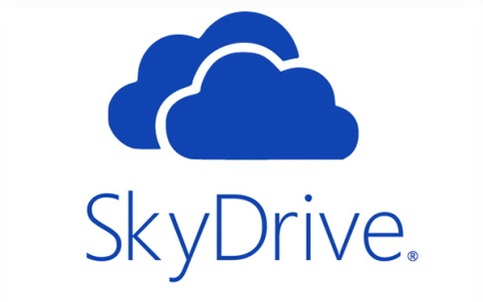



Después realizamos un cuestionario con preguntas y opción múltiple relacionada a la materia mediante google forms, es la primera vez que realizo una encuesta en esta plataforma. La encuesta debía ser contestada por 5 de nuestros compañeros (aunque de 7 solamente 3 compañeros contestaron el mío). La finalidad de esta actividad fue para poder ver cuántas personas contestaron nuestra encuesta, observar la gráfica y saber a qué respuesta se inclina más la gente a la que le enviamos dicha encuesta.

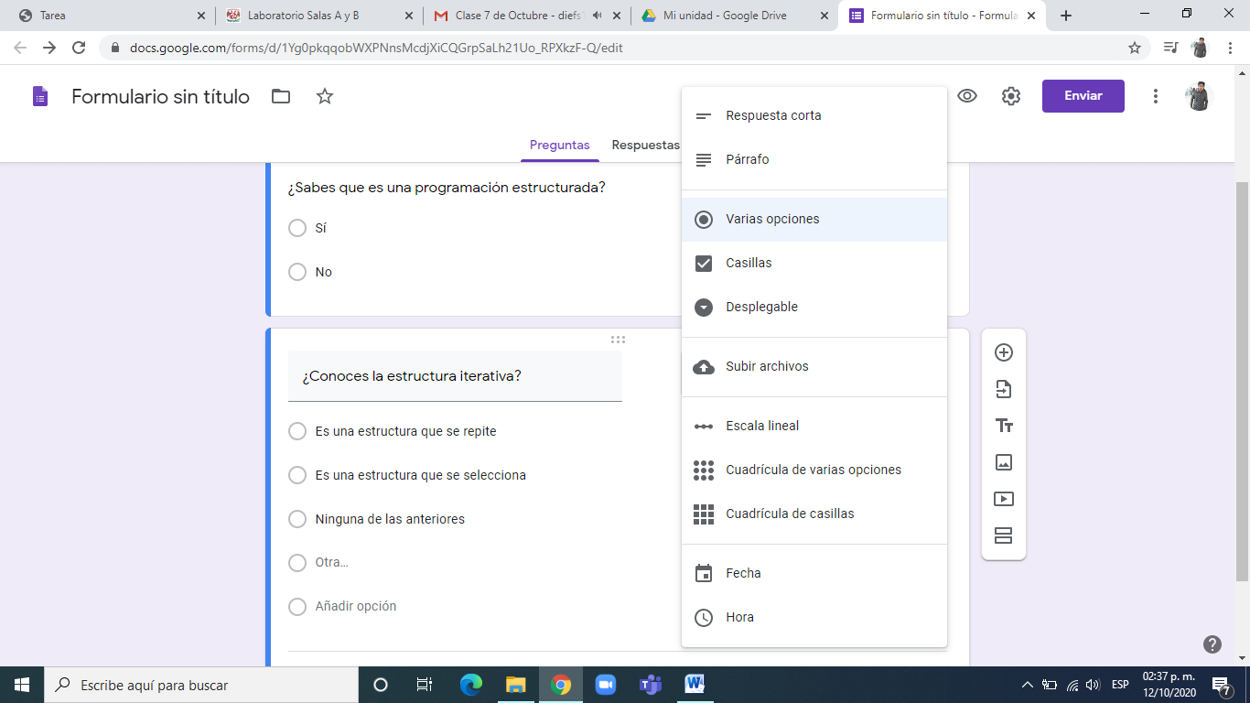

**Elaboración de la encuesta**

**Resultados y gráfica de la encuesta**

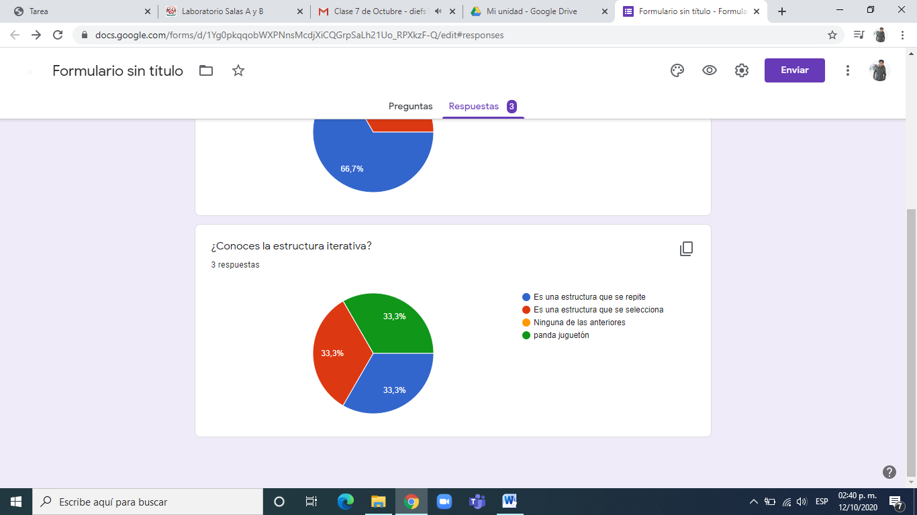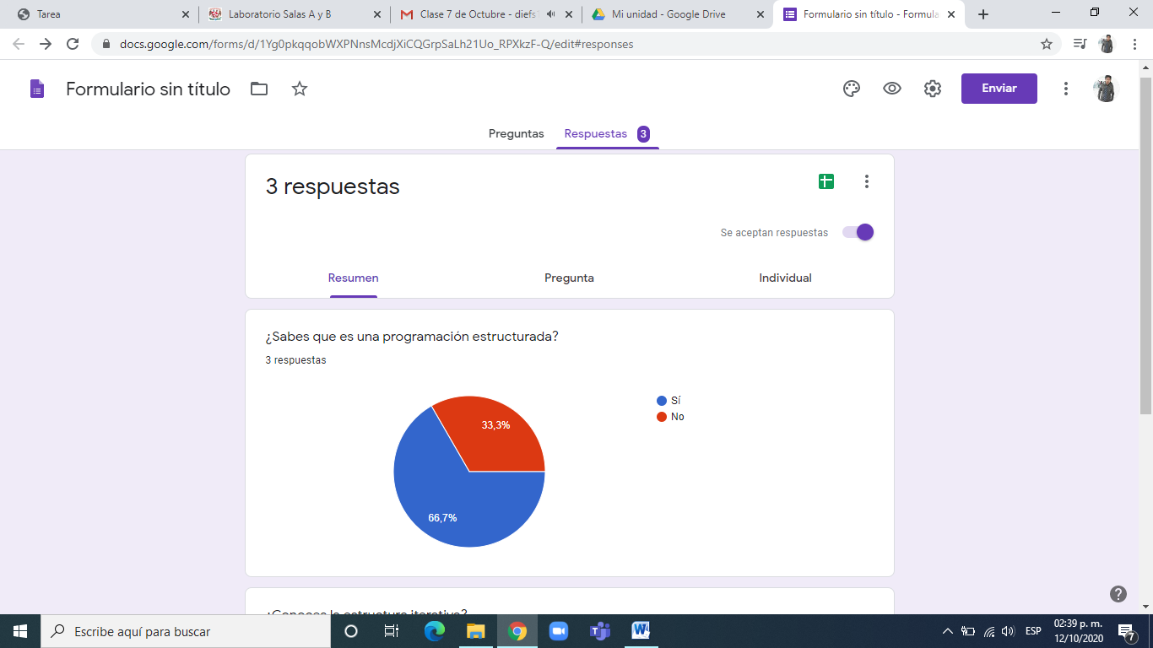

**ONE NOTE:** Luego utilizamos y conocimos las diferentes funciones de One note, esta aplicación sirve para realizar notas en cualquier momento, tiene un formato muy parecido al de Word ya que podemos escribir con diferentes estilos, realizar diagramas o insertar imágenes, nuestras notas se quedarán guardados en la nube.

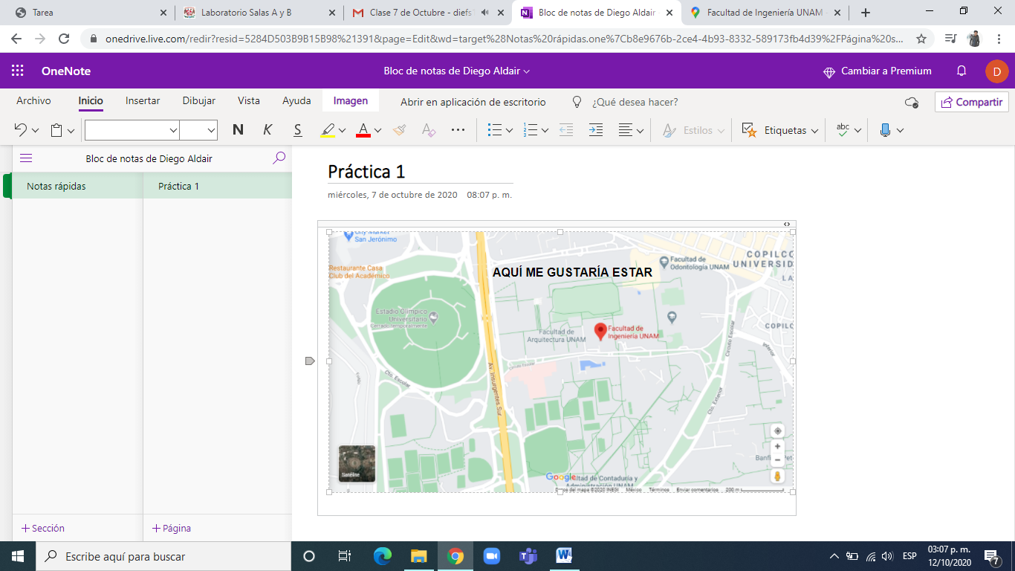

**DROPBOX:** Es una herramienta que sirve para almacenar cualquier archivo de forma digital a través de internet es decir, guardarlos en la nube y de este modo nos permite acceder a estos archivos de forma inmediata sin embargo la desventaja es que el espacio de almacenamiento es limitado

**Buscadores de internet:** La profesora explico brevemente las características de los buscadores de internet, estos también se conocen como motores de búsqueda y son aplicaciones que busca una gran variedad de archivos de diferentes páginas web mediante algoritmos propios de cada buscador. Algunos ejemplos de buscadores son: Yahoo, Live search y Google.

La siguiente parte de la práctica fue realizar diferentes tipos de búsqueda usando varios comandos.

1.-Encontrar imágenes restringiendo algunas, en este ejemplo yo evité imágenes de basquetbol

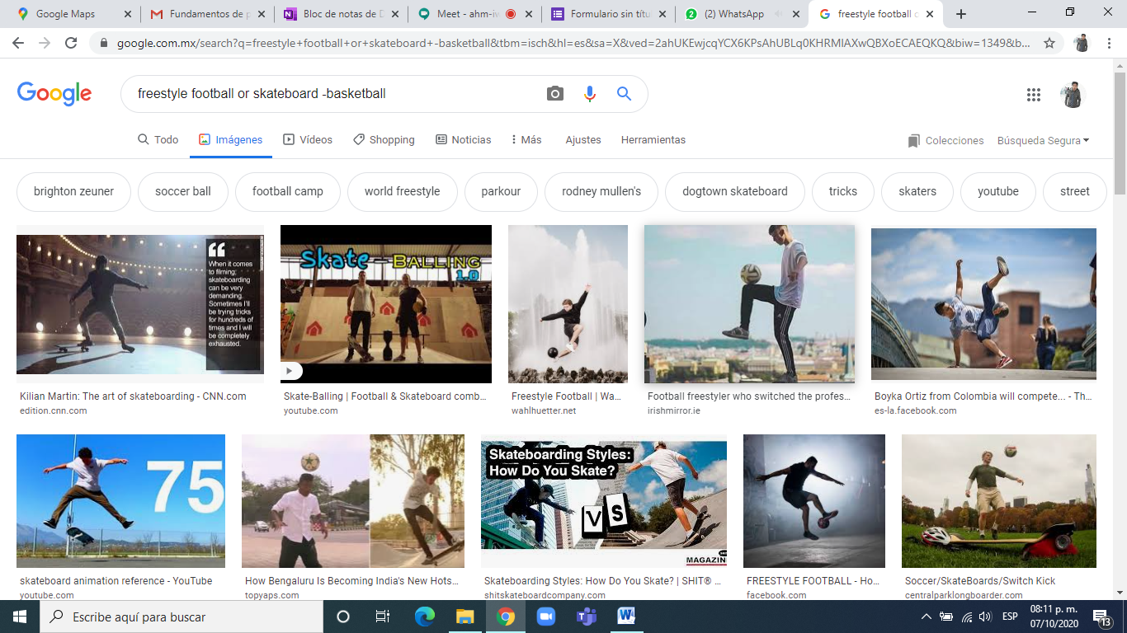



2.-Usar comillas dobles en la búsqueda para que se muestren resultados en donde contengan exactamente las palabras que yo escribí en el buscador. En mi caso yo busqué “joranda de fútbol español”.

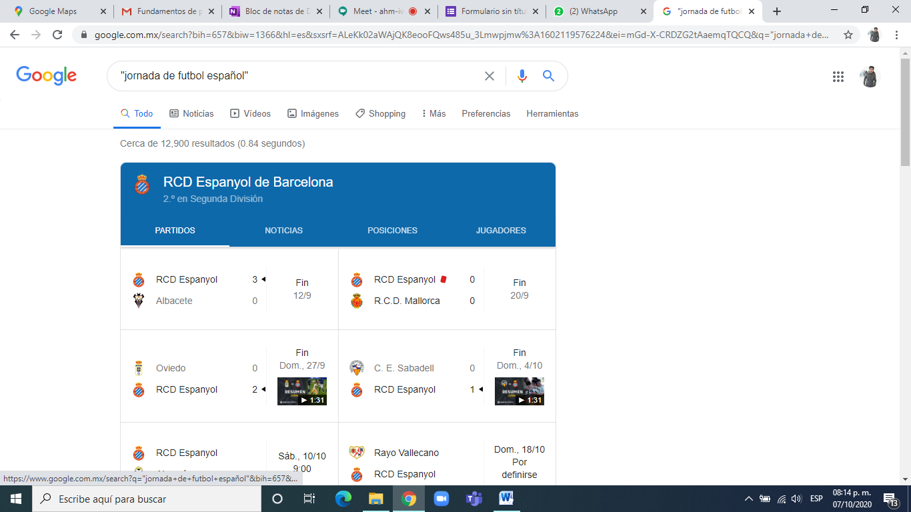



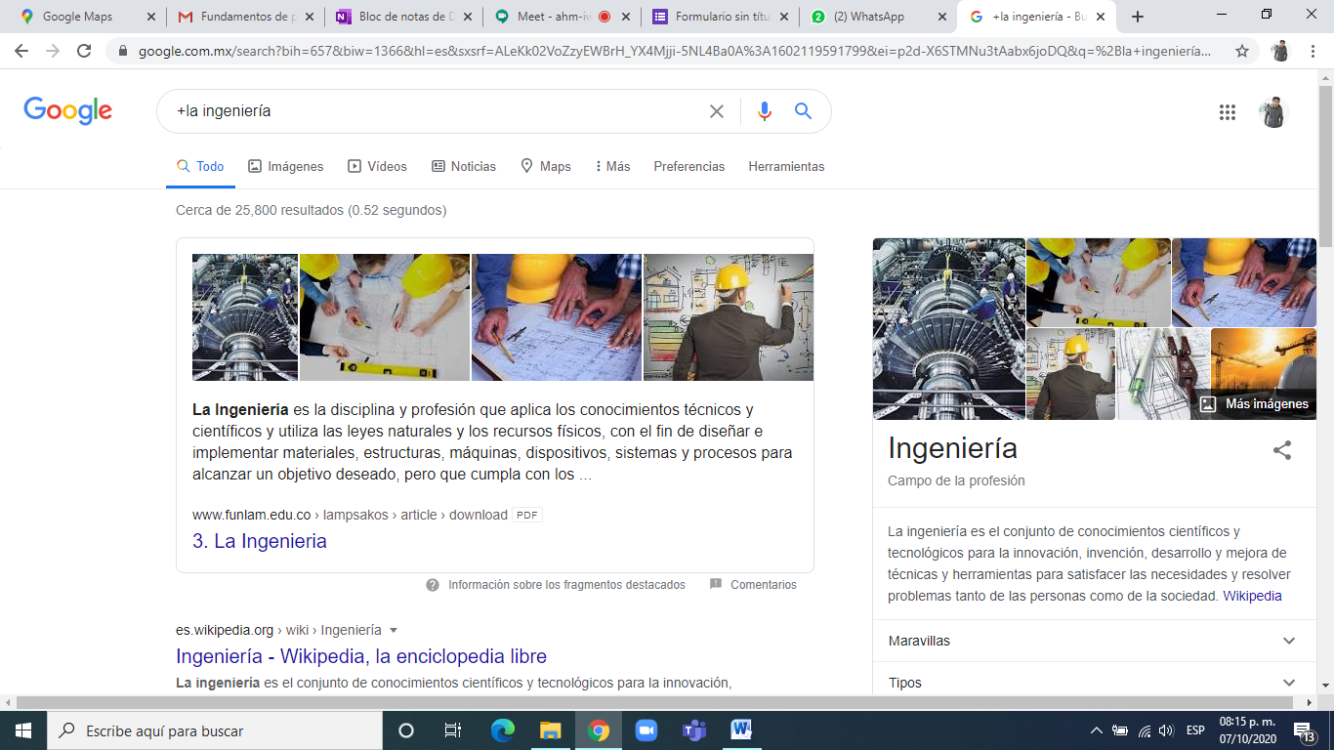3.-Busqueda con el símbolo de **+** para que en la búsqueda se agregue la palabra y encuentre páginas que la incluyan. Mi busqueda fue +la ingeniería



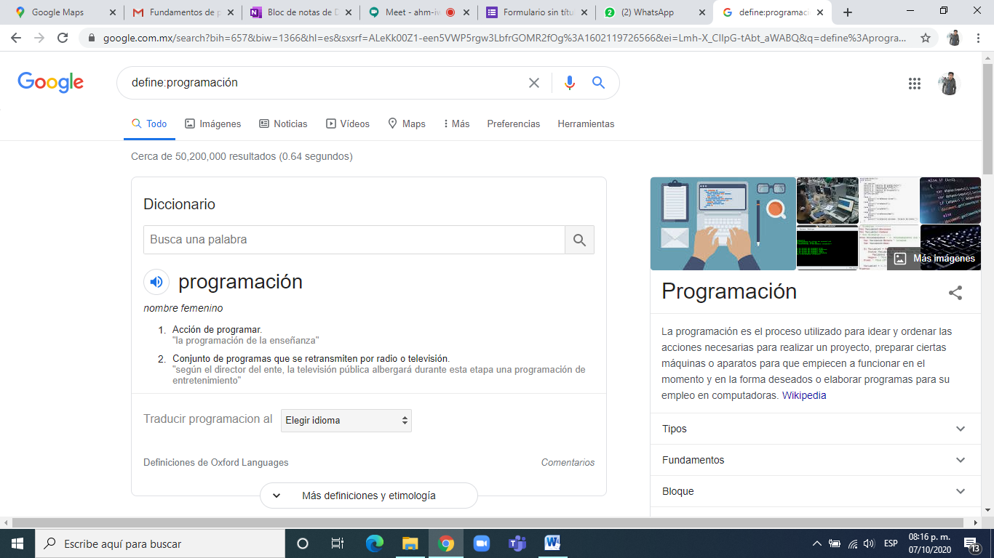

Usar el comando **define** para saber el significado de una palabra. Yo usé como ejemplo define la programación.



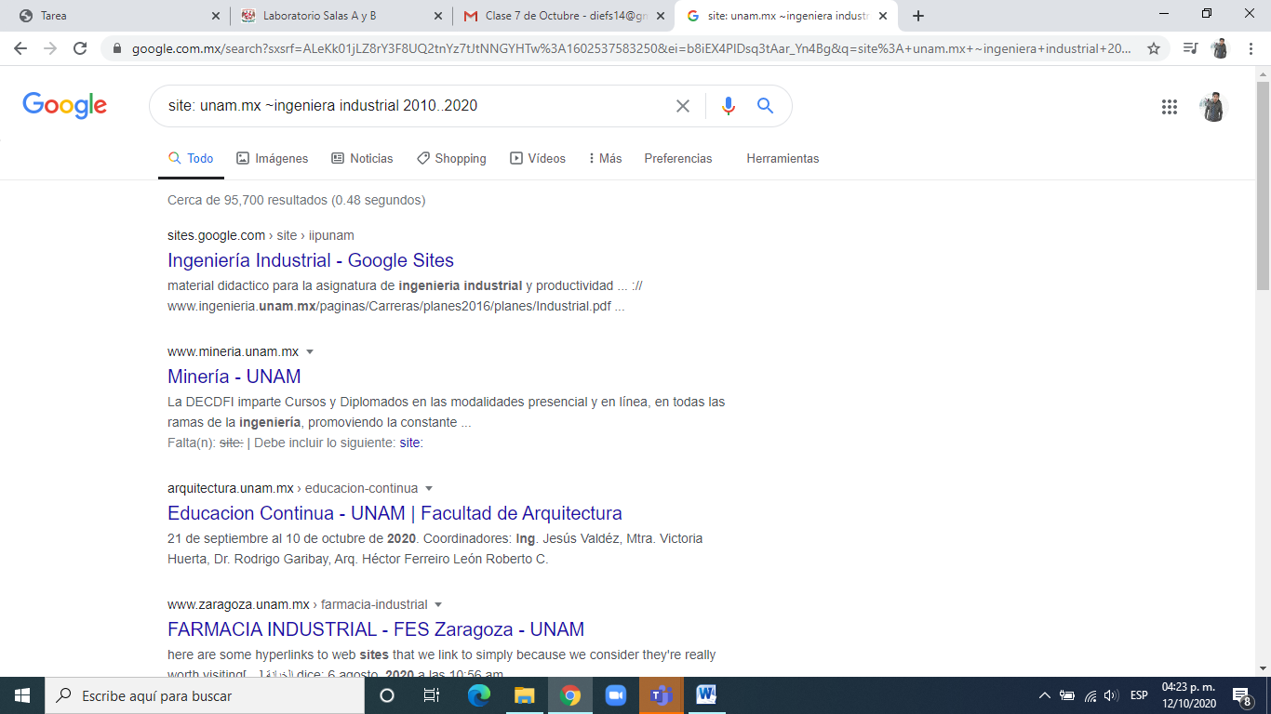

-Búsqueda por comandos **intitle:** esto se usa para encontrar a una palabra como título y **fyletipe:** que se usa para restringir resultados donde se encuentre un término en específico

-Búsqueda por sitios, site: unam.mx ~ingeniera industrial 2010..2020

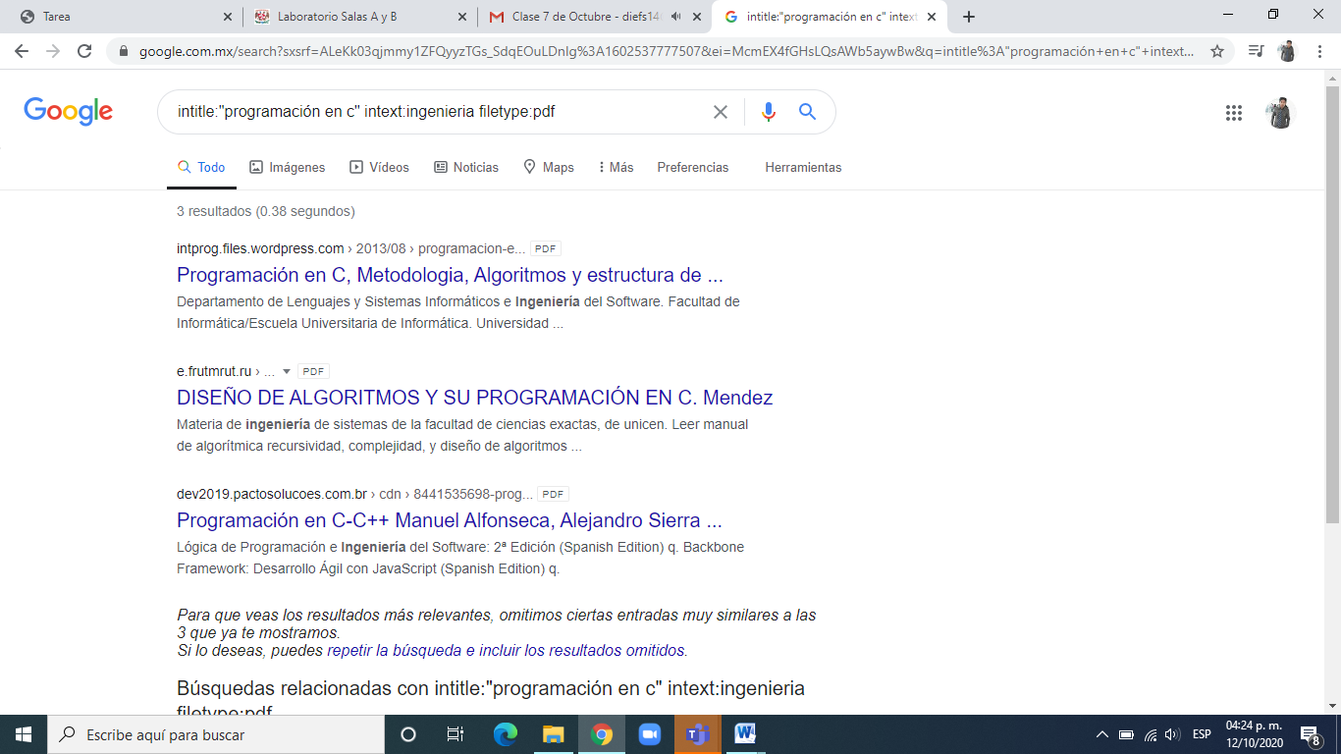

**Calculadora:** En google se puede obtener el resultado de diferentes ecuaciones con solo escribirlas en la barra de búsqueda.

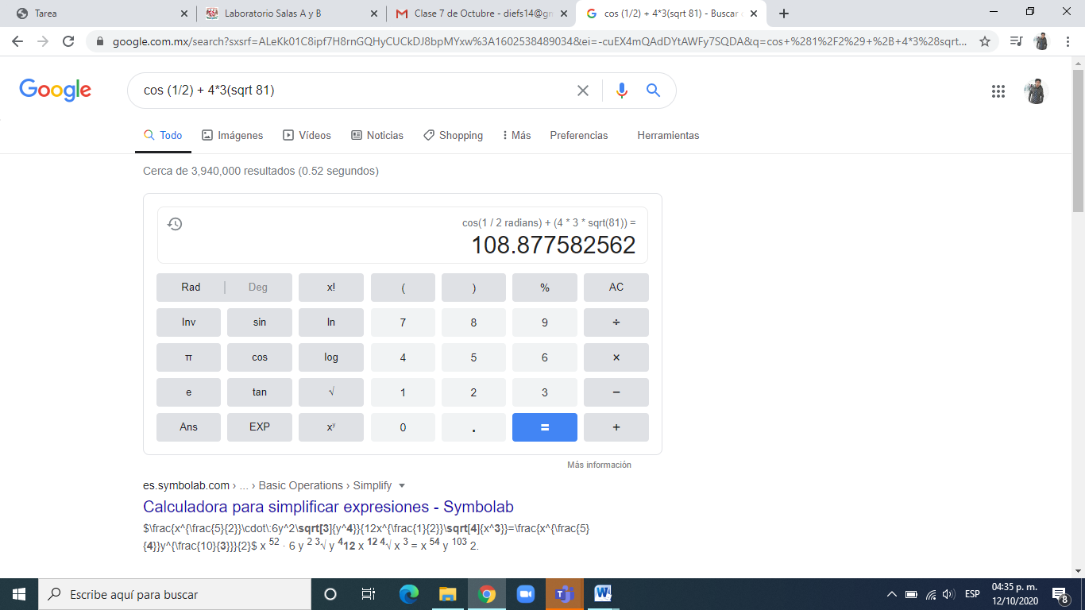

**Conversor:** En el buscador podemos efectuar la conversión de 2 sistemas de unidades diferentes.

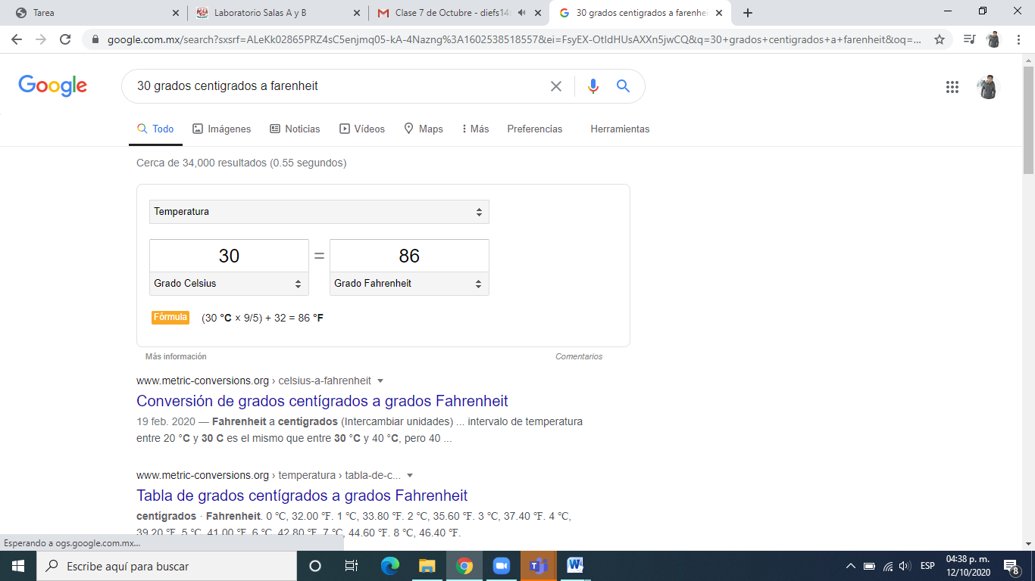

Conversión de dólares a euros

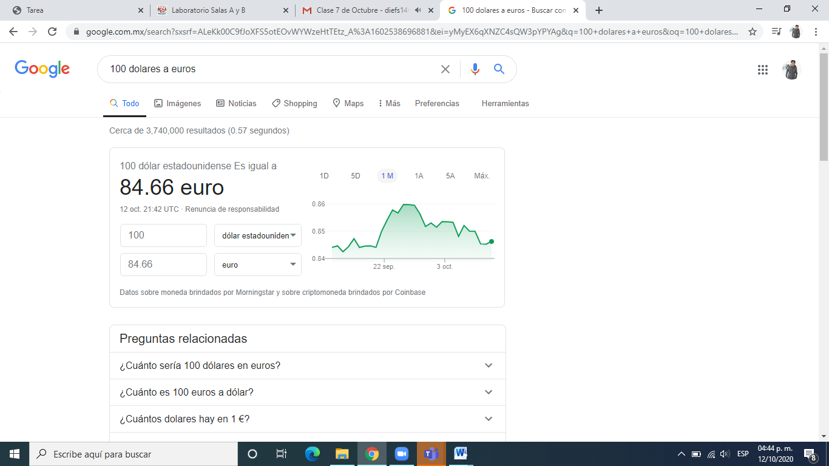

**Gráficas:** Es posible graficar funciones insertando en la barra de búsqueda el intervalo y la función.

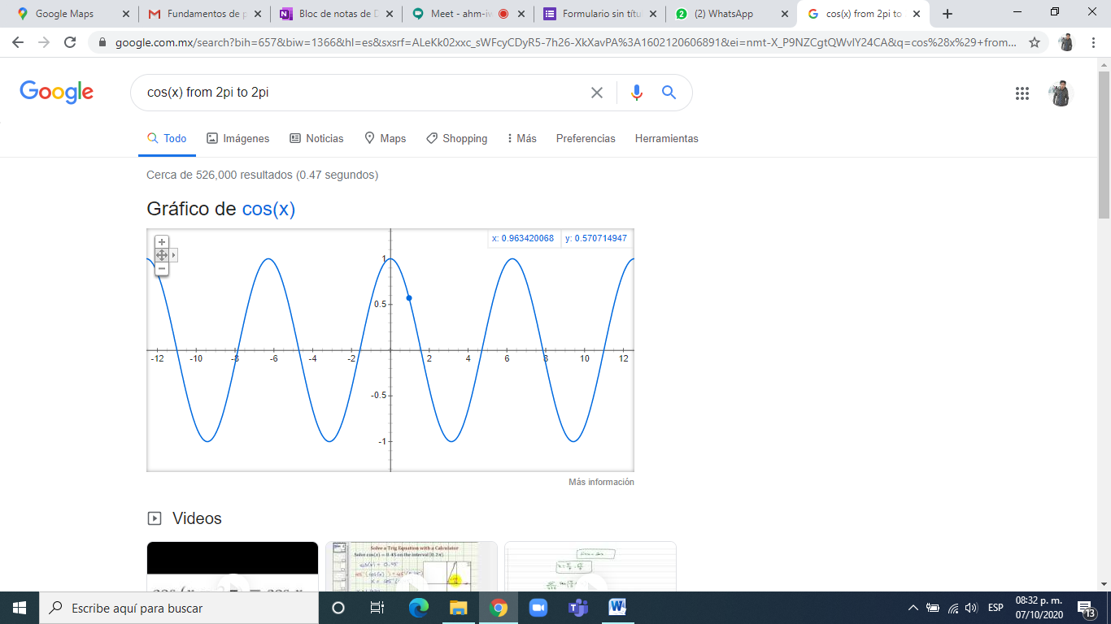

**Google académico:** Se especializa en encontrar artículos de revistas o libros enfocado en el mundo académica y es muy util para realizar trabajos de investigación.

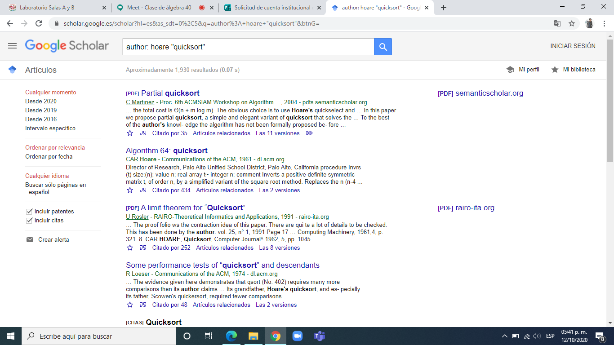

**EJERCICIOS DE TAREA**

***1.-****Buscar imágenes empleando tu foto en google e indicar que patrones considera para mostrarte esos resultados.*

Google se basó de mi foto el patrón de “sitting” que quiere decir sentado, pero yo creo que lo que tomó más en cuenta google fue el fondo de mi foto ya que en todas las fotos mostradas en el resultado tienen el fondo de un paisaje con pasto.

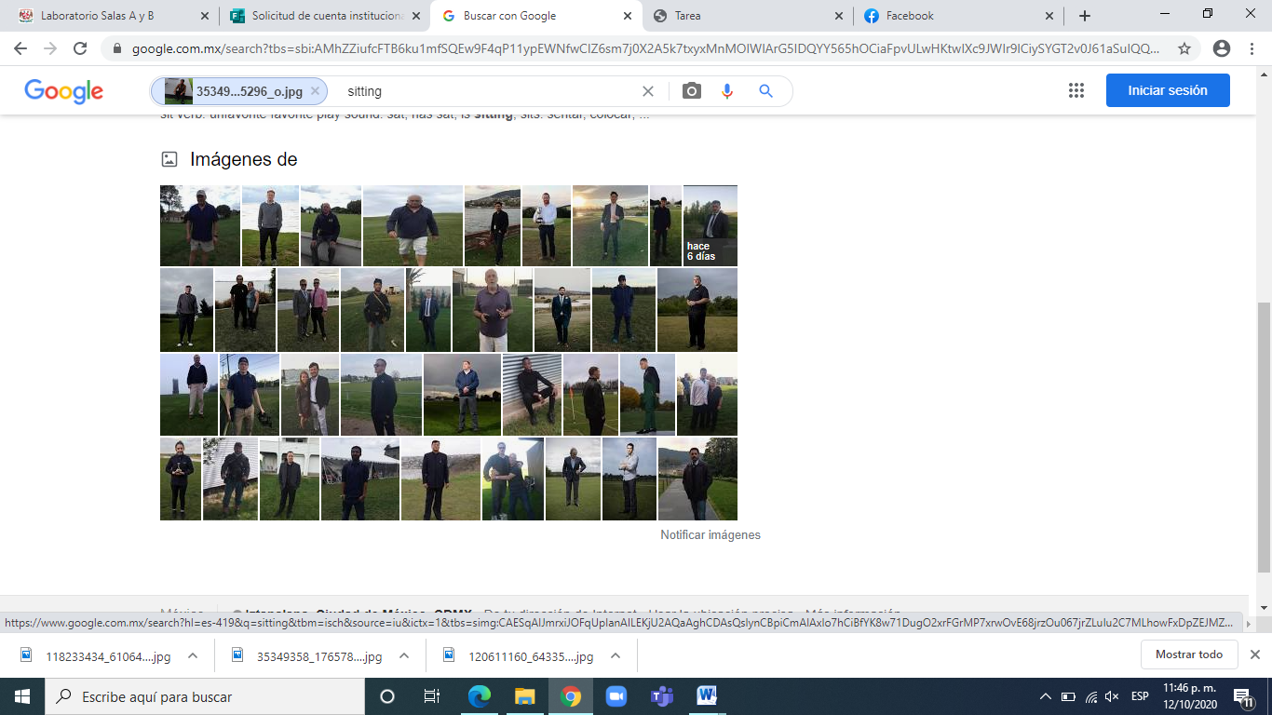

***2.-****Realiza una investigación a cerca de alojamiento en la nube ventajas y desventajas*

El alojamiento en la nube es una forma de almacenar archivos a través de servidores donde los datos quedan alojados en espacios de almacenamiento virtuales en vez de físicos y hay varios tipos como el público, el híbrido y el privado.

**Ventajas**

1.-Acceso desde cualquier ubicación geográfica a los datos y aplicaciones: solamente es necesario tener una conexión a internet y contar con un dispositivo móvil.

2.- Aplicaciones compartidas más económicas: la utilización de esta aplicaciones abarata su costo por usuario.

3.- Compartir archivos: Permite a los usuarios compartir diferentes tipos de archivos de manera sencilla y rápida e incluso si es de gran peso el archivo.

4.-Actualización a últimas versiones: La empresa proveedora se encarga de actualizar las aplicaciones para proteger la integridad de los datos.

5.- Sistema de almacenamiento escalable: El espacio de almacenamiento contratado en la nube es fácilmente modificable según el aumento o disminución de las necesidades del cliente

**Desventajas**

1.-Falta de seguridad: El control de acceso a los datos está en manos del proveedor de servicio por lo que nuestra información puede caer de forma errónea a otras personas.

2.- Al estar en la nube perdemos el control directo de nuestros archivos y este control pasa a estar a cargo de la empresa proveedora del servicio.

3.- Acceso remoto: el acceso a la nube solo es posible con una conexión fiable a internet por lo que sin conexión no hay posibilidad de acceso a los datos.

4.- Conflictos de propiedad intelectual: La información de los usuarios ya no se encuentra bajo su control, con lo que pueden llegar a surgir problemas sobre su propiedad.

5.Cobertura legal: Suele ocurrir que el cliente esté radicando en un país y los servidores de la empresa que presta el servicio de almacenamiento en uno diferente, por lo que hay dudas sobre qué ley hay que aplicar.

***3.-****Indica las características, ventajas y desventajas de por lo menos tres servidores de correo*

**GMAIL**

Gmail es el servidor de correo de Google ofrecido gratuitamente a cualquiera, solo es necesario realizar un registro para obtener una cuenta @gmail.com y con ella acceder a los otros servicios ofrecidos por Google como Youtube, Google fotos, Google drive, Adsense, Blogger entre otros. Una clave del éxito de Gmail es su motor de búsqueda, pues al escribir una palabra en el correo aparece el mensaje requerido. Algo que diferencia a Gmail de otros servicios es cómo se tratan las “carpetas”, en Gmail existen etiquetas.

**Ventajas:**

-Una amplia capacidad de almacenamiento el cual ha ido creciendo de manera progresiva, contamos con un total de 15 gb de espacio disponible y se puede expandir con pequeños pagos.

-Puedes tener la cuenta Gmail en estado inactivo y aun así no será eliminada ni bloqueada.

-En la interfaz de Gmail tenemos integrado el motor de búsquedas siendo así más sencillo buscar información en la web.

-Nos proporciona un control efectivo a los spams y filtros de publicidad que tantas molestias causan.

-Cuenta con un sistema mejorado el cual organiza nuestros correos para mayor facilidad a la hoa de buscarlos y clasificarlos.

**Desventajas:**

-Solo nos ofrece una capacidad de 25 mb para aquellos archivos adjuntos.

-Algunas de las aplicaciones proporcionadas por Google solamente se encuentran disponibles en algunos idiomas.

-Si nuestra conexión no es muy estable, Gmail puede presentar algunos problemas de ralentización y errores al intentar acceder a nuestra bandeja de entrada.

-En navegadores antiguos la versión normal de Gmail no se carga y tendríamos que cargar la versión html, que normalmente tarda mucho en cargar.

**HOTMAIL**

Hotmail es el servidor de correo electrónico de Microsoft creada a finales de los 90, pero desde su fusión con Microsoft Outlook, Hotmail ha enriquecido notablemente sus capacidades cambiando su diseño e integrando muchas funciones que lo convierten en una plataforma donde se puede realizar bastantes procesos desde leer un mensaje hasta hacer una video llamada o ver un video.

**Ventajas:**

-Interfaz completa y de fácil uso: La cantidad de menús que se encuentran en la bandeja de correo en Hotmail se ha reducido por completo a la vez que son más claros e intuitivos.

-Almacenamiento ilimitado: En este aspecto no hay que preocuparse por la cantidad de correos que se acumulan, la capacidad de almacenamiento se ajustan a la necesidad de cada usuario.

-Archivos adjuntos de 10 gb: Otra de las grandes ventajas es su capacidad para soportar archivos adjuntos de hasta 10 gb de tamaño.

- Organización inteligente: Hotmail brinda una herramienta de organización que clasifica y ordena tanto documentos, ficheros y mails según diferentes criterios (fecha, tamaños, conversación e incluso asunto).

-Conexión con Skype a raíz de la fusión de Hotmail con Outlook

**Desventajas:**

-Errores con el correo no deseado: En ocasiones los servidores de Hotmail detectan que u usuario puede ser catalogado como spam por incluir un enlace en el correo que te envía y viceversa, algunos correos de spam se pueden colocar en nuestra bandeja de entrada.

-Busqueda manual de correos: Aunque no es algo generalizado, a veces hay que proceder a la búsqueda manual de un correo electrónico cuando no recordamos la dirección del remitente o destinatario.

-Sin opción de correo importante: Aquellos mails que tienen importancia por encima de lo normal no pueden ser catalogados como tal directamente.

**YAHOO!**

Yahoo! Es uno de los proveedores de direcciones de correo electrónico más grandes e importantes que hay en la red y se caracteriza por adaptar su sitio web y sus servicios diferentes navegadores desde Chrome hasta aquellos basados en Gecko , con la intención de acaparar a todos los usuarios de Firefox. Yahoo! Principalmente es usado para tener un correo electrónico además tiene una sección donde puedes leer las noticias más actuales del mundo entero sin mencionar el buscador que ha sido hasta ahora su principal función.

**Ventajas:**

-Ofrece diversos filtros y acciones para organizar tu bandeja de entrada, ya sea por correos no leídos, destacar mensajes importantes o ubicar en primer lugar los correos de tu lista de contactos.

-Está disponible en múltiples idiomas.

-Trabaja en conjunto con los servidores que ofrece la empresa como Yahoo! Respuestas y Yahoo! Research, por lo que podemos acceder a estas herramientas desde tu correo.

-Facilita la interacción entre la lista de contactos de tu correo electrónico y los servicios que ofrece Yahoo! Messenger.

-Es un servidor muy seguro pues estudian comportamientos y patrones en los correos electrónicos.

**Desventajas:**

-Algunas opciones de personalización son innecesarias e incluso molestas, en ocasiones muestran alternativas que no son prácticas.

-La opción de inhabilitar la cuenta por no utilizarla en un periodo de 4 meses resulta molesto para muchos usuarios.

-Carece de un buen editor de texto integrado, contando actualmente con uno que solo te da las opciones más básicas.

-No se admite el cifrado de texto ni las firmas digitales.

***4.-****Empleando el buscador de google y haciendo uso de la calculadora, genera un paraboloide.*

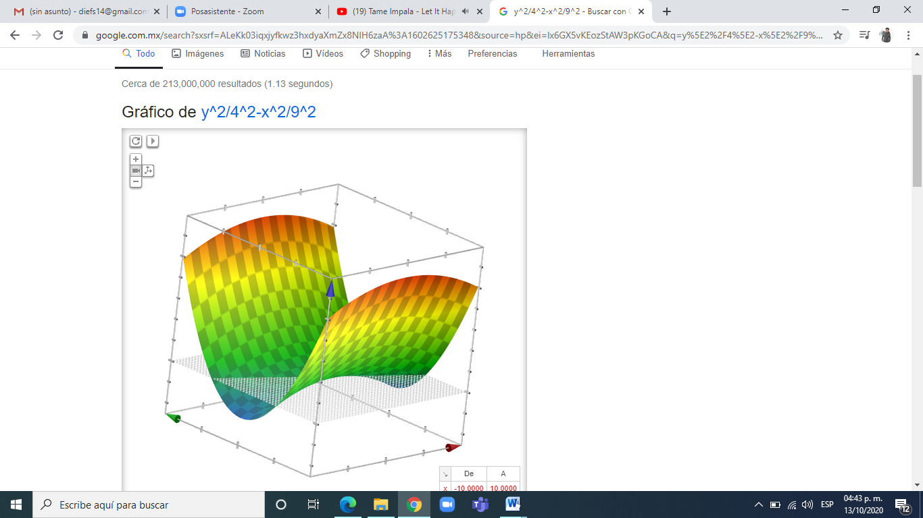

**CONCLUSIONES:**

Esta práctica fue demasiado útil porque aprendimos a utilizar las diferentes herramientas de google como la búsqueda por comandos, encuestas entre otros, esto me sirvió para aprender a cómo usarlos ya que no conocía a la mayoría de estos. Es importante saber a utilizar dichas herramientas para que nuestra forma de trabajar sea más eficiente y sencilla aunque a la vez me es un poco extraña porque no estoy acostumbrado a trabajar de esta forma especialmente en la búsqueda por comandos sin embargo me resultó interesante las actividades de la práctica de una forma diferente a la convencional, pero sé que me ayudara demasiado durante mi formación académica.

# Bibliografía

*Aprender compartiendo*. (15 de Junio de 2016). Recuperado el Octubre de 2020, de https://aprendercompartiendo.com/la-nube-ventajas-desventajas/

*Laboratorios salas A Y B*. (2015). Recuperado el 4 de Octubre de 2020, de http://lcp02.fi-b.unam.mx/

*Mundo cuentas*. (s.f.). Recuperado el Octubre de 2020, de 2020: https://www.mundocuentas.com/yahoo/

Nevsky, A. (1 de Octubre de 2020). *Entrar a mi correo electrónico*. Recuperado el Octubre de 2020, de https://entrarcorreo.news/gmail/ventajas-y-desventajas-del-servicio-de-correo-gmail/

noticias, N. (17 de Diciemrbre de 2017).

*Magazine 365*. Recuperado el Octubre de 2020, de https://eldigitaldeasturias.com/magazine365/correo-hotmail-ventajas-y-desventajas-de-este-proveedor/

*Tuyu Technology*. (28 de Junio de 2017). Recuperado el Octubre de 2020, de https://www.tuyu.es/almacenamiento-en-la-nube/